Casuística
- Apoyo económico asistencial para la liberación de vehículos ___________ | 2
- Apoyo económico asistencial para la liberación de vehículos para personas con discapacidad ______________________________________________ | 3
- Exención de pago de la guarda y custodia de vehículos de Instituciones de Asistencia Social Privada (IASP) ___________________________________ | 4
- Exención de pago de la guarda y custodia de vehículos recuperados por robo o productos de secuestro en el estado de Jalisco ________________ | 5
- Apoyo asistencial para la ciudadanía con artículos en especie __________ | 6
- Apoyo asistencial para IASP con artículos en especie o económicos ______ | 7
- Apoyo asistencial para IASP con automóviles en comodato ____________ | 8
Salud
- Atención terapéutica a menores con alguna discapacidad _____________ | 9
- Atención integral para personas adultas mayores ____________________ | 10
- Atención integral a personas indigentes ____________________________ | 11
Educación
- Educación en los centros de capacitación para el trabajo (CCT) del IJAS ___ | 12
- Becas para estudiar en los centros de capacitación para el trabajo (CCT) del IJAS ______________________________________________________ | 13
Apoyo para servicio funerario
- Apoyo asistencial para la realización del servicio funerario _____________ | 14
Capacitación para Instituciones de Asistencia Social Privada (IASP) y Organizaciones de la Sociedad Civil (OSC) _______________________________ | 15
Asesoría y capacitación contable, fiscal y administrativa a IASP que cuentan con reconocimiento del IJAS ____________________________________________ | 16
Donativo condicionado a instituciones de Asistencia Social Privada (IASP) _____ | 17
Recuperación de vehículos que se encuentran bajo guarda y custodia en los depósitos del IJAS ___________________________________________________ | 18
Glosario ___________________________________________________________ | 19

Población que beneficia
Ciudadanía cuya camioneta, auto, motocicleta, bicicleta o bien mueble fue remitido por alguna autoridad a los depósitos vehiculares.
Requisitos
- Realizar la solicitud en las Oficinas Generales del instituto ubicadas en avenida Magisterio 1499-A, colonia Miraflores, Guadalajara.
- Presentar copias fotostáticas y originales para cotejo de orden de libertad de la unidad; factura; recibo de pago de refrendo, compraventa o tarjeta de circulación; identificación oficial vigente; comprobante de domicilio; comprobante de ingresos; documento que acredite el motivo de ingreso al depósito, así como una carta exponiendo los motivos del por qué requiere el apoyo asistencial.
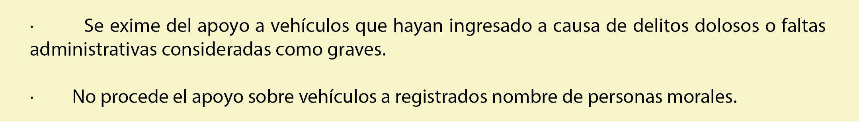

Lugar de atención
Oficinas de casuística localizadas en el ingreso principal de las Oficinas Generales del IJAS
Horario de atención
Lunes a viernes de 9:00 a 17:00 horas
Teléfonos
3819 5334 y 3819 5309

Población que beneficia
Ciudadanía con discapacidad cuyo vehículo adaptado se encuentre bajo resguardo en los depósitos del instituto.
Requisitos
- Que la persona con discapacidad esté inscrita ante el Sistema DIF Jalisco.
- Realizar la solicitud en las Oficinas Generales del IJAS ubicadas en avenida Magisterio 1499-A, colonia Miraflores, Guadalajara.
- Presentar copias fotostáticas y originales para cotejo de orden de libertad de la unidad; factura; recibo de pago de refrendo, compraventa o tarjeta de circulación; identificación oficial vigente; comprobante de domicilio; comprobante de ingresos; documento que acredite el motivo de ingreso al depósito, así como una carta exponiendo las razones del por qué requiere el apoyo asistencial.
- Fotografía del vehículo donde se muestre el holograma de discapacidad.

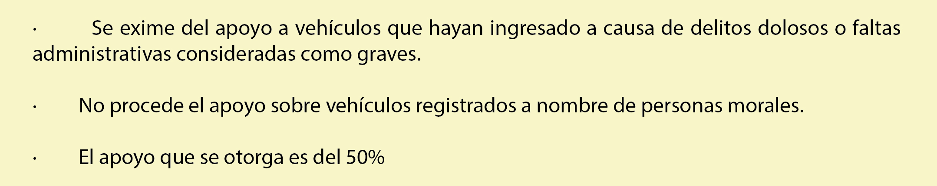

Lugar de atención
Oficinas de casuística localizadas en el ingreso principal de las Oficinas Generales del IJAS
Horario de atención
Lunes a viernes de 9:00 a 17:00 horas
Teléfonos
3819 5334 y 3819 5309

Instituciones que beneficia
Instituciones de Asistencia Social Privada (IASP) cuya camioneta, auto, motocicleta, bicicleta o bien mueble fue remitido por alguna autoridad a los depósitos vehiculares.
Requisitos
- Realizar la solicitud en las Oficinas Generales del IJAS ubicadas en avenida Magisterio 1499-A, colonia Miraflores, Guadalajara.
- Presentar copias fotostáticas y originales para cotejo de orden de libertad de la unidad; recibo de pago de refrendo, compraventa o tarjeta de circulación; identificación oficial vigente; comprobante de ingresos; documento que acredite el motivo de ingreso al depósito, así como una carta exponiendo las razones del por qué requiere el apoyo asistencial.
- Presentar copias fotostáticas y original para cotejo de la factura o contrato de comodato, acta constitutiva, comprobante de domicilio de la IASP, constancia de reconocimiento al IJAS.

Lugar de atención
Oficinas de casuística localizadas en el ingreso principal de las Oficinas Generales del IJAS.
Horario de atención
Lunes a viernes de 9:00 a 17:00 horas
Teléfono
3819 5334 y 3819 5309

Población que beneficia
Ciudadanía cuya camioneta, auto, motocicleta y bicicleta fue remitida por alguna autoridad a los depósitos vehiculares con motivo de robo o producto de secuestro.
Requisitos
- Realizar la solicitud en las Oficinas Generales del IJAS ubicadas en avenida Magisterio 1499-A, colonia Miraflores, Guadalajara.
- Presentar copia fotostática de la denuncia de robo o reporte del 066; factura; orden de libertad, tarjeta de circulación e identificación oficial vigente.

*No procede la exención si se realiza cambio de propietario después de haberse cometido y denunciado el robo.

Lugar de atención
Área de registro ubicada frente al módulo de Oficialía de Partes en las Oficinas Generales o en el módulo de atención de Bienes en Custodia localizada en el ingreso de la puerta del estacionamiento del IJAS.
Horario de atención
Lunes a viernes de 9:00 a 17:00 horas
Teléfono
3819 5305

Población que beneficia
Ciudadanía en general
Requisitos
- Realizar la solicitud por escrito dirigida a la Directora General del IJAS, María Luisa Hernández Dávila y presentarla en Oficialía de Partes de las Oficinas Generales ubicadas en avenida Magisterio 1499-A, colonia Miraflores, Guadalajara.
En caso de ser viable la solicitud, la cual es valorada por la Comisión Asistencial de la Junta de Gobierno del IJAS y por su Director General; se solicita:
- Presentar copia fotostática de credencial oficial vigente con fotografía, clave CURP y comprobante de domicilio.
- Realizar estudio socioeconómico que aplica personal del área de Coordinación de Proyectos del IJAS.

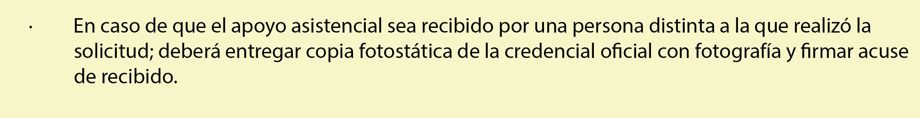

Lugar de atención
Área de Coordinación de Proyectos que se localiza en la segunda oficina del pasillo segundo.
Horario de atención
Lunes a viernes de 9:00 a 15:00 horas
Teléfono
3819 5311

Institución que beneficia
Instituciones de Asistencia Social Privada (IASP)
Requisitos
- Realizar la solicitud por escrito dirigida a la Director General del IJAS, María Luisa Urrea Hernández Dávila y presentarla en Oficialía de Partes de las Oficinas Generales del IJAS ubicadas en avenida Magisterio 1499-A, colonia Miraflores, Guadalajara.
En caso de ser viable la solicitud, la cual es valorada por la Comisión Asistencial de la Junta de Gobierno del IJAS y por su Director General; se solicita:
- Estar al corriente en el cumplimiento de sus obligaciones ante el IJAS.

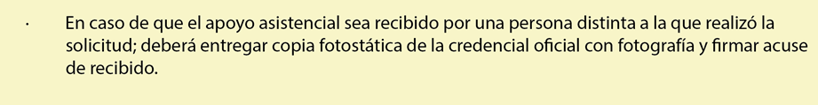

Lugar de atención
Área de Coordinación de Proyectos que se localiza en la segunda oficina del pasillo segundo.
Horario de atención
Lunes a viernes de 9:00 a 15:00 horas
Teléfono
3819 5311

Instituciones que beneficia
Instituciones de Asistencia Social Privada (IASP)
Requisitos
- Realizar la solicitud por escrito dirigida a la Directora General del IJAS, María Luisa Urrea Hernández Dávila y presentarla en Oficialía de Partes de las Oficinas Generales ubicadas en avenida Magisterio 1499-A, colonia Miraflores, Guadalajara.
En caso de ser viable la solicitud, la cual es valorada por la Comisión Asistencial de la Junta de Gobierno del IJAS y por su Director General; se solicita:
- Presentar copia fotostática de credencial oficial vigente con fotografía del Representante Legal; comprobante de domicilio de la IASP; acta constitutiva, oficio o constancia de reconocimiento al IJAS.
- Realizar el pago de láminas (placas) de circulación y seguro vehicular por el tiempo en el que se otorgue el automóvil en comodato.
- Firmar contrato de comodato.

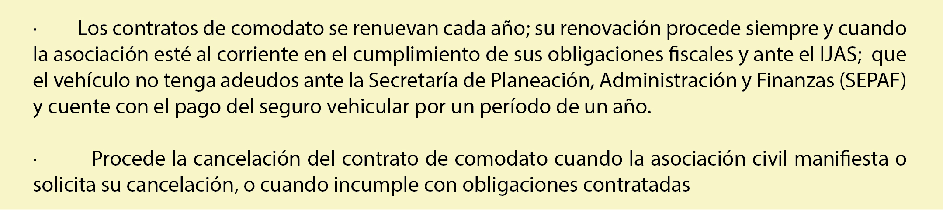

Lugar de atención
Área de Coordinación de Proyectos que se localiza en la segunda oficina del segundo pasillo.
Horario de atención
Lunes a viernes de 9:00 a 15:00 horas
Teléfono
3819 5311

Población que beneficia
Menores a partir de los 45 días de nacidos y hasta los 15 años de edad con discapacidad de lenguaje, de conducta o de motricidad.
Requisitos
- Solicitar vía telefónica o directamente en las instalaciones del Centro de Terapias Especiales (CTE) una entrevista de valoración.
- Atender entrevista inicial que realiza personal del área de psicología en las instalaciones del CTE, para elaborar historial clínico.
- Atender entrevista con personal de trabajo social del CTE para elaborar historial social.
- Realizar estudio socioeconómico que aplica personal de trabajo social del CTE para determinar cuota de recuperación y horario de asistencia a terapias.

Lugar de atención
Centro de Terapias Especiales (CTE) ubicado en calle Amado Nervo 459, colonia Ladrón de Guevara. Guadalajara.
Horario de atención
Lunes a viernes de 8:00 a 14:00 horas
Teléfono
3854 0183

Población que beneficia
Hombres y mujeres de 60 años o más de edad que manifiestan de manera voluntaria su deseo de ingresar al asilo; con capacidad de auto atención, sin comportamiento agresivo y sin adicción al alcohol o alguna droga y que no padecen trastornos mentales ni enfermedades infecto contagiosas.
Requisitos
- Contar con tutor o responsable que le brinde apoyo.
- Solicitar cita para llenado de solicitud de ingreso.
- Atender entrevista inicial en las instalaciones del asilo con personal de trabajo social.
- Permitir al personal de trabajo social del asilo, la toma de fotografía para expediente.
- Permitir al personal de trabajo social del asilo, la evaluación médica, psicológica y psiquiátrica.
- Entregar al personal del asilo los resultados de laboratorio, radiografía de tórax, estudios médicos y resumen clínico.
La información y documentos serán valorados para determinar su admisión o no aceptación al asilo.
De ser admitido, deberá:
- Estar de acuerdo en compartir habitación, con personas del mismo sexo y en similares condiciones físicas y psicológicas.
- Presentar acta de nacimiento y comprobante de domicilio.
- Firmar carta de responsabilidad compartida.
- Realizar estudio socioeconómico para determinar cuota de recuperación.

Lugar de atención
Calle Mariano Jiménez 249, colonia La Perla, Guadalajara. A espaldas del Instituto Cultural Cabañas
Horario de atención
Lunes a viernes de 10:00 a 20:00 horas
Teléfono
3617 9621 y 3618 5797

Población que beneficia
Hombres y mujeres de 18 años o más de edad viviendo sin hogar (en situación de indigencia) que manifiestan de manera voluntaria su deseo de ingresar a la Unidad; que no tienen padecimiento físico ni mental agudo y no cuentan con antecedentes penales por delitos dolosos.

Requisitos
- No estar bajo proceso judicial.
- No estar bajo los influjos del alcohol o droga.
- Presumiblemente que no cuenten con familiares.
- Que sean de nacionalidad mexicana.
- Permitir la evaluación por personal de trabajo social para la valoración psicología, psiquiátrica y médica con exámenes de laboratorio y de rayos X.
- Oficio de petición, cuando la persona sea derivada por alguna institución.

Lugar de atención
Calle Emilio Rabasa 1675, colonia Talpita, Guadalajara, Jalisco. A un costado de la preparatoria 2 de la Universidad de Guadalajara.
Horario de atención
Lunes a domingo de 8:00 a 20:00 horas
Teléfono
3644 9205 y 3643 7402

Población que beneficia
Hombres y mujeres a partir de los 15 años de edad
Requisitos
- Contar con certificado de secundaria.
- Presentar copias fotostáticas y originales para cotejo de acta de nacimiento, clave CURP, comprobante de último grado de estudios, comprobante de domicilio, 4 fotografías ovaladas de estudio en blanco y negro.
- Entregar 1 jabón líquido y 2 paquetes de papel de baño.

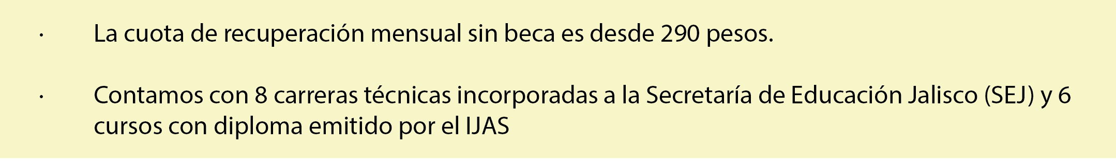

Lugar de atención
Centros de Capacitación para el Trabajo (CCT)
No.1 Avenida Juan de Dios Robledo 200, colonia Blanco y Cuellar, Guadalajara, Jalisco.
Teléfono, 3643 0617

No. 3 Avenida Federalismo Norte 2268, colonia Fábrica de Atemajac, Guadalajara, Jalisco.
Teléfono, 3824 7144

No. 4 Calle Hacienda del Cortijo 1531, colonia Oblatos, Guadalajara, Jalisco.
Teléfono, 3637 5328

Horario de atención
Lunes a viernes de 9:00 a 16:00 horas

Población que beneficia
Estudiantes activos en los CCT que hayan cursado por lo menos un mes de clases.
Requisitos
- Contar con certificado de secundaria.
- Elaborar solicitud de beca, cuyo formato se proporciona en la dirección de cada CCT.
- Acudir a la oficina de Dirección del CCT donde cursa sus estudios para atender una reunión con personal de trabajo social asignado por la Gerencia Asistencial del IJAS.
- Realizar estudio socioeconómico.

Lugar de atención
Centros de Capacitación para el Trabajo (CCT)
No.1 Avenida Juan de Dios Robledo 200, colonia Blanco y Cuellar, Guadalajara, Jalisco.
Teléfono, 3643 0617

No. 3 Avenida Federalismo Norte 2268, colonia Fábrica de Atemajac, Guadalajara, Jalisco.
Teléfono, 3824 7144

No. 4 Calle Hacienda del Cortijo 1531, colonia Oblatos, Guadalajara, Jalisco.
Teléfono, 3637 5328

Horario de atención
Lunes a viernes de 9:00 a 16:00 horas

Población que beneficia
Ciudadanía en general
Requisitos
- Certificado de defunción o resumen médico de la amputación.
- Copia fotostática y original para cotejo de identificación oficial vigente de quien solicita el servicio funerario.
- Realizar estudio socioeconómico que aplica personal del Recinto Funerario para determinar cuota de recuperación o exención del servicio.

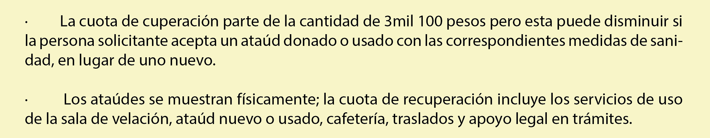
Lugar de atención
En cualquier oficina del encargado de contratación de los servicios funerarios ubicada en ambos Recintos.
Recinto I.- Calle Félix Palavicini 2040, colonia Jardines Alcalde, Guadalajara, Jalisco. Teléfono, 3824 7682 y 3823 6554

Recinto II.- Calle Diego Cuentas 725, colonia San Isidro, Guadalajara, Jalisco. Teléfono, 3655 3604 y 3655 0621

Horario de atención
Lunes a domingo, las 24 horas, los 365 días.

Institución que beneficia
Instituciones de Asistencia Social Privada (IASP) y Organizaciones de la Sociedad Civil (OSC).
Requisitos
- Solicitar vía telefónica o por correo electrónico al área de Desarrollo de Institucional del IJAS, el registro al diplomado, curso, taller o conferencia.
En los diplomas o eventos con cuota de recuperación:
- Cubrir la cuota en los plazos determinados por el IJAS.

Lugar de atención
Oficina de Desarrollo Institucional ubicada al fondo del primer pasillo de las oficinas general del IJAS.
Horario de atención
Lunes a viernes de 9:00 a 15:00 horas
Teléfono
3819 5322
Correo
desarrolloinstitucional.ijas@gmail.com

Institución que beneficia
Asociaciones civiles con fines de asistencia social afiliadas al IJAS
Requisitos
- Solicitar vía telefónica una cita en la Coordinación Fiscal y Contable del IJAS para recibir asesoría contable, fiscal y/o administrativa.

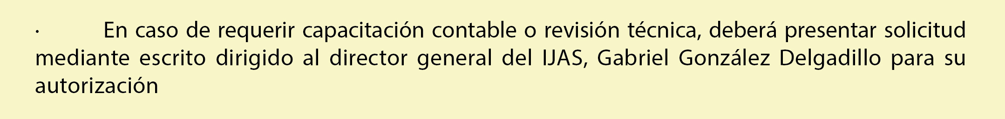

- Estar al corriente en el cumplimiento de sus obligaciones ante el IJAS.
- Que la IASP y el representante legal cuenten con firmas y claves electrónicas expedidas por el Servicio de Administración Tributaria (SAT).

Lugar de atención
Oficina de la Coordinación Fiscal y Contable del IJAS ubicada en el segundo grupo de cubículos del pasillo segundo del instituto.
Horario de atención
Lunes a viernes de 9:00 a 17:00 horas
Teléfono
3819 5313

Institución que beneficia
Instituciones de Asistencia Social Privada (IASP)
Requisitos
- Contar con reconocimiento vigente ante el IJAS.
- Estar al corriente en el cumplimiento de sus obligaciones ante el IJAS.
- Presentar solicitud de expedición de recibo deducible, dirigida a María Luisa Urrea Hernández Dávila, Directora General del IJAS.

La solicitud puede presentarse en Oficialía de Partes o por correo electrónico a la cuenta recibos.deducibles@ijas.mx

La solicitud deberá contener datos de la IASP y de la persona o institución benefactora:

Por parte de la IASP:
  - Nombre
  - Domicilio, colonia, municipio, teléfono y código postal
  - Correo electrónico

Por parte de la persona o institución benefactora:
  - Nombre
  - Domicilio, colonia, municipio, teléfono y código postal
  - Registro Federal de Contribuyentes (R.F.C.)
  - Correo electrónico
  - Especificación del donativo
Lugar de atención
Área de Tesorería y Finanzas ubicadas al fondo del pasillo segundo de las oficinas general del IJAS
Horario de atención
De lunes a viernes de 9:00 a 17:00 horas
Teléfono
38-19-53-00 Ext. 47948
Correo
recibos.deducibles@ijas.mx

Población que beneficia
Ciudadanía en general
Requisitos
- Que el vehículo haya sido remitido por una autoridad.
Copias fotostáticas y original para cotejo de la siguiente documentación:
- Orden de Libertad.
- Factura.
- Recibo de pago de la pensión, del servicio de grúa y de los gastos de maniobra.
- Recibo de pago de refrendo y/o compraventa o de tarjeta de circulación.
- Comprobante de domicilio con una antigüedad no mayor a dos meses a la fecha del trámite.
- Identificación oficial vigente.
- Documento que acredite el motivo de ingreso al depósito vehicular del IJAS.
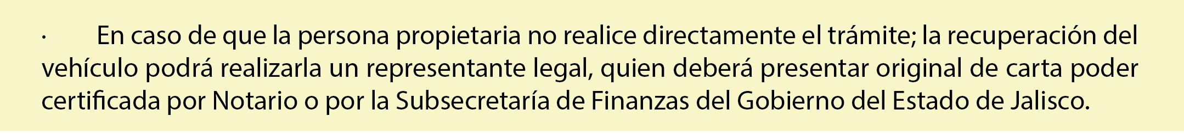

Lugar de atención
Depósito San Agustín, Macro Patio o números 11, 12 y 13
Loma Bonita Alta Norte 202, colonia San Agustín, Tlajomulco de Zúñiga.
Depósito Huentitán, Zoológico o número 8
Paseo de las Aves 9, colonia Huentitán el Bajo, Guadalajara.
Depósito Javier Mina, Bodega Oficial o número 7
Javier Mina 1342, colonia Blanco y Cuellar, Guadalajara.
Depósito Miramar o número 6
Puerto Tampico s/n, colonia Miramar, Zapopan.
Horario de atención
De lunes a viernes de 9:00 a 17:00 horas
Teléfono
3819 5305 y 3819 5333

Instituciones de Asistencia Social Privada (IASP)
Asociaciones civiles y fundaciones constituidas conforme al Código Civil y Código Jalisciense de Asistencia Social que cuentan con reconocimiento del IJAS.

Tipo de comprobante de domicilio
Recibo de la Comisión Federal de Electricidad (CFE)
Estado de Cuenta Bancario
Factura de servicio telefónico o de internet
Recibo del SIAPA

Tipo de identificación oficial vigente
Credencial para votar con fotografía
Pasaporte
Licencia de manejo

